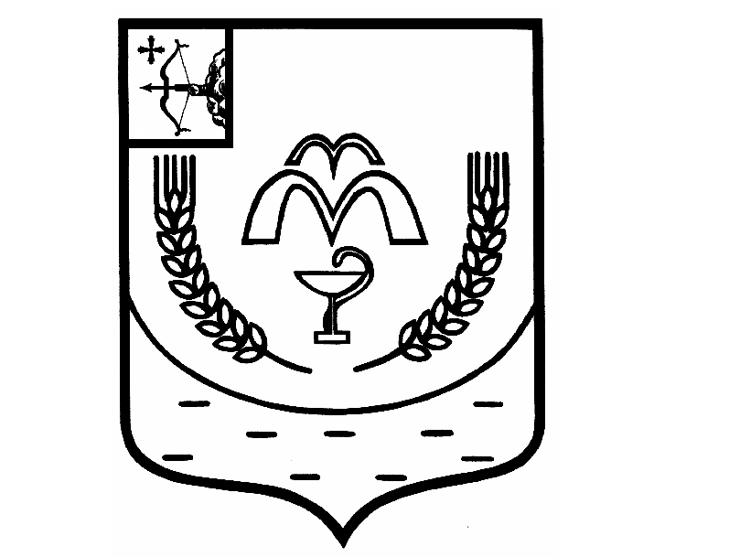

КУМЕНСКАЯ РАЙОННАЯ ДУМА
ПЯТОГО СОЗЫВА

РЕШЕНИЕ

от 18.12.2018 № 21/162
пгт Кумёны

О структуре муниципального учреждения
Администрация Куменского района

В соответствии со статьями 21, 33, 37, 38 Устава муниципального образования Куменский муниципальный район Кировской области районная Дума РЕШИЛА:
1. Утвердить структуру муниципального учреждения Администрация Куменского района. Прилагается.
2. Решение Куменской районной Думы от 16.10.2018 № 19/151
«О структуре муниципального учреждения Администрация Куменского района» считать утратившим силу с 18.12.2018.
3. Настоящее решение вступает в силу с 10.01.2019.

Председатель
Куменской районной Думы А.Г. Леушин

Глава Куменского района И.Н. Шемпелев

УТВЕРЖДЕНА

решением Куменской
районной Думы
от 18.12.2018 № 21/162

СТРУКТУРА
муниципального учреждения Администрация Куменского района
Глава Куменского района
Ведущий специалист, инспектор по муниципальному контролю
Ведущий специалист по мобилизационной работе и секретному делопроизводству
Отдел экономики
и прогнозирования
Консультант по вопросам гражданской обороны и чрезвычайным ситуациям
Отдел
сельского хозяйства
ЕДДС
Куменского района
Управление
образования
Финансовое управление
Управление делами
Правовой отдел
Отдел
бухгалтерского учета
Первый заместитель главы администрации района по вопросам жизнеобеспечения
Отдел муниципального имущества и земельных ресурсов
Заместитель главы администрации района, начальник управления социальной работы
Заместитель главы администрации района, начальник финансового управления
МКУ «Служба хозяйственного обеспечения администрации Куменского района»
Управление
социальной работы
Отдел архитектуры, градостроительства и жилищно-коммунального хозяйства
Коллегия
при главе района

